طريقة اختبار القواعد والمنظومه النحويه
بسم الله نبدأ..~
كل ما سيأتي هو اقتباس على لسان دكتورنا العزيز
أقسام الاختبار راح تكون:
1- التعاريف - Definitions
2- التصنيفات - Classifications
3- الأمثلة - Examples
القسم الأول:
التعاريف // Definitions
إذا أبي أسئلكم تعاريف..~
راح أجيبلكم تعريف.. بعدين أعطيكم أربع خيارات وأقولكم..~
ماذا يطلق على هذا التعريف؟
For example:
A word that acts to limit or changes the meaning of the head in a phrase is called:
A. A modifier
B. A subject
C. An object
D. An adjunct
الجواب هو: modifier
وسؤال ثاني
أجيبلكم تعريف.. وأقولكم شنو اسم هذا التعريف..~
A verb which consists of a verbal group, is called:
A. Simple verb
B. Complex verb
C. Compound verb
والجواب طبعًا: A complex verb
القسم الثاني:
التصنيفات // Classifications
الأشياء اللي صنفناها بمحاضراتنا..~
عطيتكم مجموعة من التصنيفات بالمحاضرات..~
مثلاً: قسمنا الجملة لأربع أقسام أو أربع أنواع
السؤال اللي بيجي عليهم.. بيكون كذا شكله:
Which of the following is NOT a type of sentences؟
[أي من الجمل التالية لا تعتبر نوع من أنواع الجمل]؟
راح يكون في 3 إجابات صحيحة .. ووحدة خطأ.. أي وحدها منها الخطأ؟
A. A statement type of sentences
B. An exclamation type of sentences
C. An auxiliary type of sentences
D. A command type of sentences
أي وحدة منها لا تعتبر نوع من أنواع الجمل؟
الإجابة C لإن ما عندنا شي اسمه auxiliary sentences
سؤال آخر :
An exclamation is a type of what؟
ماذا يعتبر نوع الـ exclamation
هذا السؤال: جا التصنيف.. أو النوع نفسه.. وسألك يُعتبر قسم من أقسام ماذا؟
An exclamation is a type of what؟
A. Sentences
B. Verbs
C. Nouns
القسم الثالث:
الأمثلة // Examples
تتذكرون إني أعطيتكم أمثلة كثيرة.. وهاذي الأمثلة ممكن تكون.. رأس سؤال بالامتحان:
For example:
لما أعطيكم جملة مثل هاذي؟
The students are in the classroom
واسألكم:
What is the Adverbial of this sentence?
وين الـ adverbial بالجملة هاذي؟
A. Students
B. The students
C. in
D. in the classroom
الجواب: In the classroom
وسؤال آخر على هذا النوع:
نفس الجملة:
The students are in the classroom.
اسألكم عليها سؤال ثاني..~
What is the function of the adverbial؟
حنا خلاص طلعنا الـ adverbial اللي هو in the classroom
الحين نسأل .. وش وظيفته؟
A. a subject
B. an object
C. A compliment
D. an adjunct
نشوف إذا هذا الـadverbial نقدر نستغني عنه في الجملة ولا لأ.. يعني
الجملة بتكون صحيحة من غيره ولا لأ؟
نقدر نقول The students are لحالها؟ لأ ما نقدر
عشان كذا نعرف إن الإجابة الصحيحة A compliment
~~~~~~
مو ضروري أجيبلكم جمل كاملة بالأمثلة بكل سؤال..~
ممكن المثال يكون كلمة وحدة بس..~
زي كذا:
Which of the following words is an adverb؟
A. Here
B. He
C. Tall
D. Chair
الإجابة Here
Adverb يوضح لنا المكان
بالنسبة للكلمات الثانية
He = pronoun
Tall = Adjective
Chair = Noun
سؤال آخر..~
Which of the following words is NOT a noun؟
A. Chair
B. Ahmad
C. Family
D. Good
وانتبهوا لوجود كلمة NOT
أي الكلمات التالية لا تعتبر Noun
الإجابة: Good
كل الإجابات Noun
ما عدا good الوحيدة اللي تعتبر Adj
~~~~~
انتبهوا ممكن الأمثلة تجي جملة كاملة وممكن تجي مجرد كلمة..~
To be continued
ان شاء الله..~
Rules // القواعد
ممكن يجي بالامتحان عن الـgrammatical rules اللي ذكرناها بالمحاضرات..~
وحدة من القواعد اللي أخدناها:
A finite verb: shows tense, person and number
هاذي قاعدة..~ يجي مثلاً سؤال عليها:
Which of the underlined verbs is finite:
A. Visits
B. Visiting
C. Visit
D. Visited
الإجابة الصحيحة : Visits
لإن قلنا واحدة من أشكال الـfinite verbs هو:
Third person singular
اللي هو:
Verb + S
بالنسبة لـ Visitng
مضارع مستمر .. عشان كذا مو صحيح
Visit فعل مطلق بدون الـto عشان كذا مو صحيحة
و Visited
Part participle
عشان كذا مو هي الإجابة الصحيحة
~~~~~~
بعد قال شوفوا المحاضرة 14 وادرسوها عدل.. شكل الامتحان بيكون نفس الأسئلة اللي فيها [شكل الأسئلة مو نفس الأسئلة]
[تقريبًا كل الكلام اللي قاله بالمحاضرة نفس الموجود بالمحاضرة الـ14 ]
~~~~~~
هنا: شوية تفصيل زيادة عن الأمثلة اللي جت بالمحاضرة 14 شريحة 26
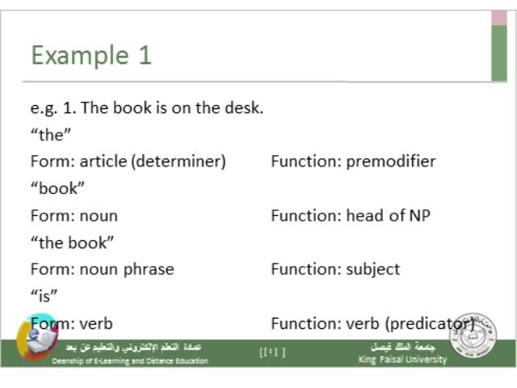
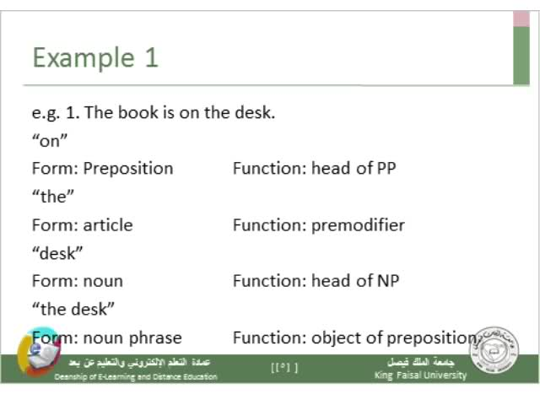
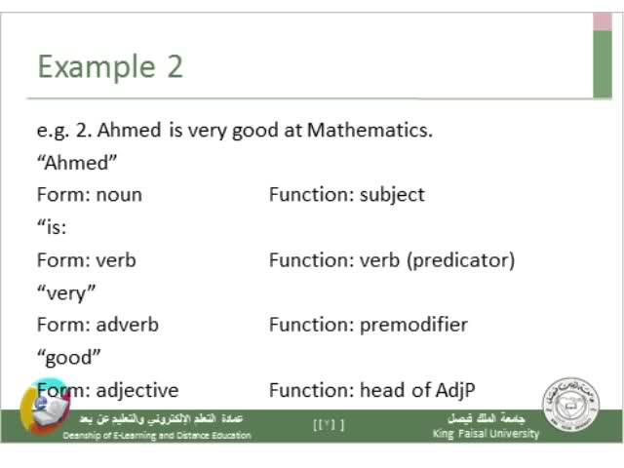
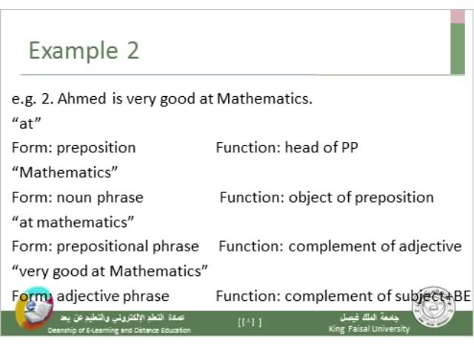
~~~~~~
أتمنى أكون أفدتكم..~
تنبيه:
أقسام الامتحان اللي بالبوست الأول ما راح يكون الامتحان كله منها..~
هاذي بس أكثر الأشياء اللي راح تمر علينا بالامتحان..~
ولا كل الأشياء موجودة الدكتور قال ولا كلمة محذوفة من المحتوى..~
أنا ما حطيت شي زيادة بالأساس عشان أحذفه بعدين
<-- كلام الدكتور..~
كذا اتوقع خلصنا..~

الله يوفقكم جميعًا..~
في أمان الله..~

